## línea horizontal



Diagramas Modelo Relacional

Base de datos (BAE)

**─**

HIRAHI MEJÍAS DELGADO

1 DAM A

# INTRODUCCIÓN

Primera parte A partir de los Diagramas E/R realizados en la práctica anterior elabora su Modelo Relacional correspondiente. Aporta un dossier en el que se explique de manera pormenorizada las transformaciones que se han ido realizado para pasar del Diagrama E/R al Modelo Relacional en cada uno de los ejercicios. Importante: Incluir cardinalidades mínimas y máximas también en el Modelo Relacional.

# Diagrama 1

# 

En el diagrama podemos ver las respectivas tablas Clientes,TelefonoCliente,Ventas,Ventas Productos,Proveedor y Categorías cada una con sus respectivas Claves primarias y foráneas

Relaciones

Clientes→TelefonoCliente (1,1)-(1,N)

Clientes→Ventas (1,1)-(1,N)

Ventas→VentasProductos (0,N)

VentasProductos→Productos (1,N)

Productos→Proveedor (1,N)-(1,N)

Productos→Categorías (1,N)-(1,1)

# Diagrama 2

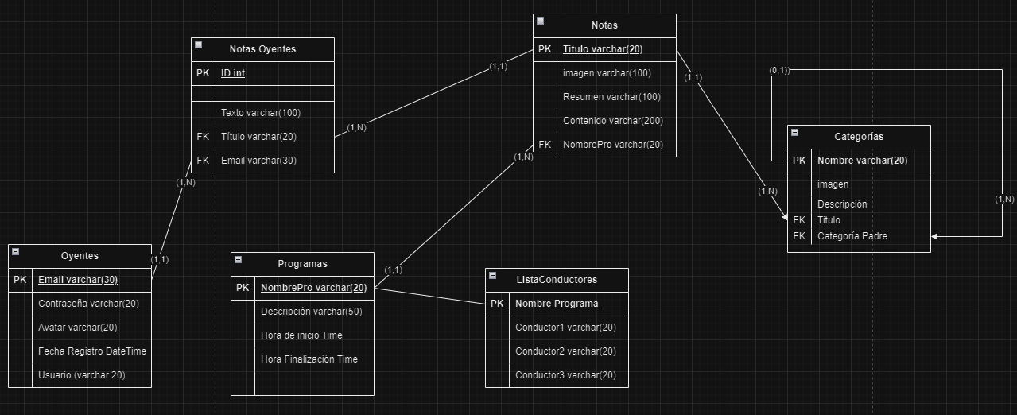

En el diagrama podemos ver las respectivas tablas Oyentes,NotasOyentes,Programas,Notas,ListaConductores y Categorías cada una con sus respectivas Claves primarias y foráneas

**Relaciones**

Oyentes→NotasOyentes (1,1)-(1,N)

NotasOyentes→Notas (1,N)-(1,1)

Notas→Categorías (1,1)-(1,N)

Notas→Programas (1,N)-(1,1)

# Diagrama 3

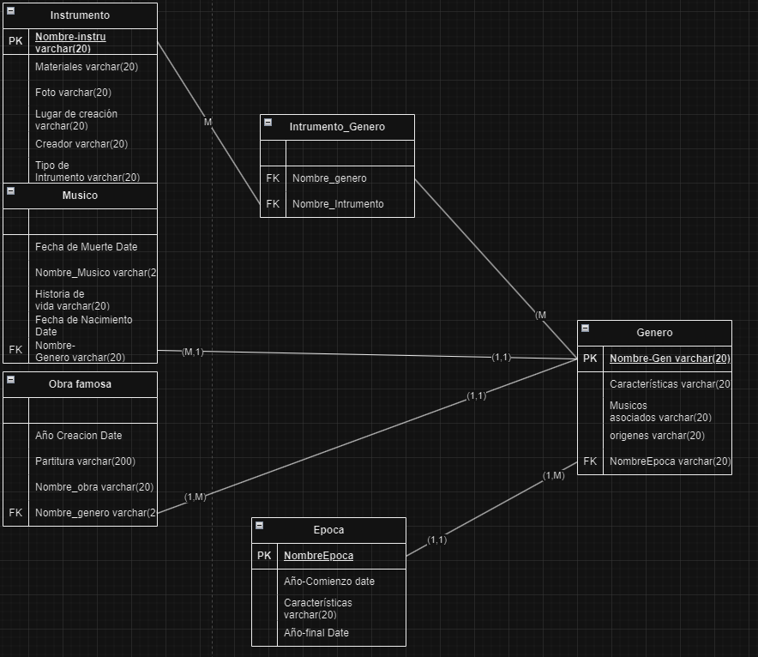

En el diagrama podemos ver las respectivas tablas Instrumento,Musico,ObraFamosa,Epoca,InstrumentoGenero y Genero cada una con sus respectivas Claves primarias y foráneas

**Relaciones**

Instrumento→InstrumentoGenero (M-1)

InstrumentoGenero→Genero (1,M)-(1,1)

Musico→Genero (1,M)-(1,1)

ObraFamosa→Genero (1,M)-(1,1)

Epoca→Genero (1,1)-(1,M)

**Segunda parte:Integración de las tablas a código SQL**

**EJERCICIO 1:**

create database SistemaVentas

use SistemaVentas

--Tabla Ventas

IF OBJECT_ID('Ventas') IS NOT NULL

DROP TABLE Ventas

GO

CREATE TABLE Ventas (

NºFactura varchar(20) primary key,

Fecha Date,

Descuento int,

PrecioTotal Decimal(10,2),

Descripcion varchar(20),

DNI char(9)

)

go

--Tabla TelefonoCliente

IF OBJECT_ID('TelefonoCliente') IS NOT NULL

DROP TABLE TelefonoCliente

GO

CREATE TABLE TelefonoCliente(

DNI char (9),

telefono char(9),

telefono2 char(9),

telefono3 char(9)

)

--Tabla VentasProductos

IF OBJECT_ID('VentasProductos') IS NOT NULL

DROP TABLE VentasProductos

GO

CREATE TABLE VentasProductos(

precioMomento decimal(10,2),

precioTotal decimal(10,2),

cantidad int,

ID int,

NºFactura int)

GO

--Tabla Productos

IF OBJECT_ID('Productos') IS NOT NULL

DROP TABLE Productos

GO

CREATE TABLE Productos(

IDProducto int primary key ,

NombreProveedor varchar(20),

Nombre varchar(20),

PrecioActual Decimal,

Stock int )

go

--Tabla Proveedor

IF OBJECT_ID('Proveedor') IS NOT NULL

DROP TABLE Proveedor

GO

CREATE TABLE Proveedor(

CODProveedor int primary key,

Nombre varchar (20),

PaginaWeb varchar(40),

Direccion varchar(20),

IDProducto int

)

go

--Tabla Categorias

IF OBJECT_ID('Categorias') IS NOT NULL

DROP TABLE Categorias

GO

CREATE TABLE Categorias

(

IDCategoria int primary key,

Nombre varchar(20),

Descripcion varchar(50),

IDProducto int )

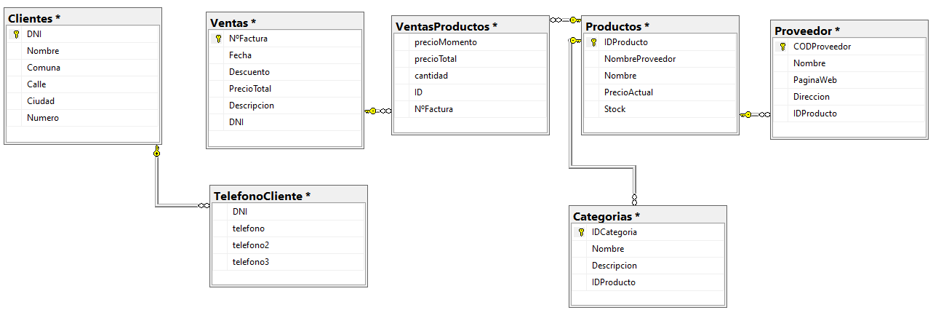

**EJERCICIO 2(RADIO):**

create database RADIO;

use RADIO

IF OBJECT_ID('oyentes') IS NOT NULL

DROP TABLE oyentes

go

CREATE TABLE oyentes(

email varchar(40) primary key,

Contrasena varchar(20),

Avatar varchar(20),

FechaRegistro Datetime,

Usuario varchar(20) )

go

--Tabla Programas

IF OBJECT_ID('Programas') IS NOT NULL

DROP TABLE Programas

go

CREATE TABLE Programas(

NombrePro varchar(20) primary key,

Descripcion varchar(50),

HoraInicio Time,

HoraFinalizacion Time,

)

--Tabla NotasOyentes

IF OBJECT_ID('NotasOyentes') IS NOT NULL

DROP TABLE NotasOyentes

go

CREATE TABLE NotasOyentes(

ID int primary key,

texto varchar(100),

Título varchar(20),

Email varchar(30)

)

go

--Tabla Notas

IF OBJECT_ID('Notas') IS NOT NULL

DROP TABLE Notas

go

CREATE TABLE Notas(

Titulo varchar (20) primary key,

imagen varchar(100),

Resumen varchar(100),

Contenido varchar (200),

NombrePro varchar(20)

)

go

--Tabla ListaConductores

IF OBJECT_ID('ListaConductores') IS NOT NULL

DROP TABLE ListaConductores

go

CREATE TABLE ListaConductores

(

NombrePrograma varchar(20) primary key,

Conductor1 varchar (20),

Conductor2 varchar (20),

Conductor3 varchar (20),

)

go

--Tabla Categorías

IF OBJECT_ID('Categorias') IS NOT NULL

DROP TABLE Categorias

go

CREATE TABLE Categorias(

Nombre varchar(20) primary key,

Imagen varchar(100),

Decripción varchar (100),

Titulo varchar(20),

CategoriaPadre varchar (20)

)

go

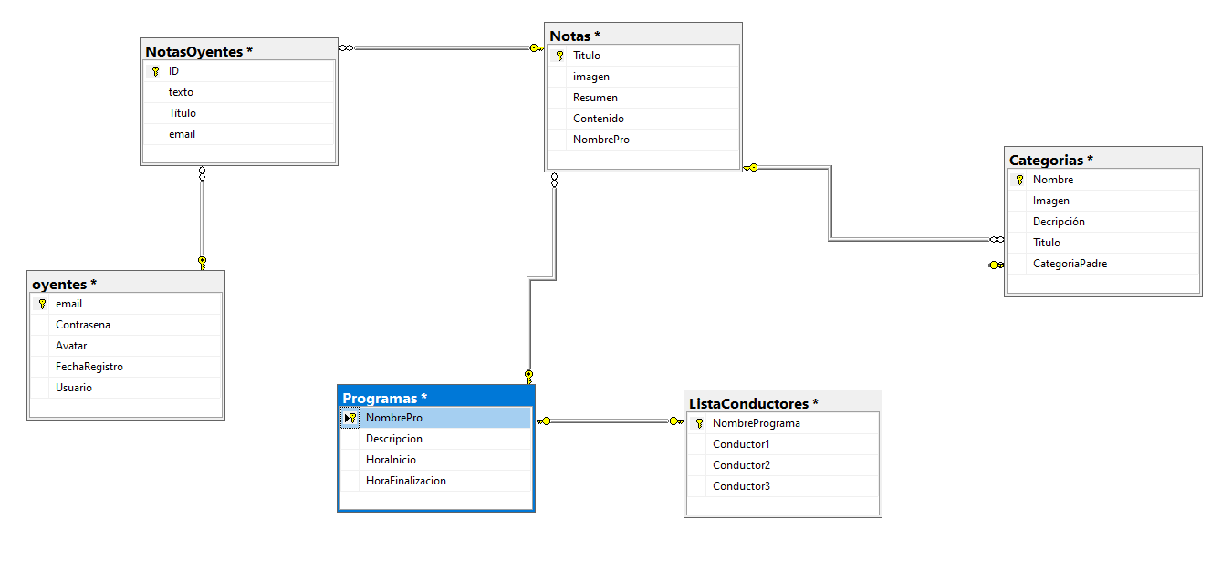

**EJERCICIO 3(CENTRO CULTURAL):**

create database CentroCultural;

use CentroCultural

go

--Tabla Genero

IF OBJECT_ID('Genero') IS NOT NULL

DROP TABLE Genero

go

CREATE TABLE Genero(

NombreGen varchar(20) primary key,

MusicosAsociados varchar(20),

origenes varchar (20),

NombreEpoca varchar (20)

)

go

--Tabla Época

IF OBJECT_ID('Epoca') IS NOT NULL

DROP TABLE Epoca

go

CREATE TABLE Epoca(

NombreEpoca varchar(20) primary key,

AnioComienzo date,

Caracteristicas varchar(20),

AnioFinal date

)

go

--Tabla Obra Famosa

IF OBJECT_ID('ObraFamosa') IS NOT NULL

DROP TABLE ObraFamosa

go

CREATE TABLE ObraFamosa(

anioCreacion date,

Partitura varchar(200),

Nombre_obra varchar (20),

NombreGen varchar(20)

)

go

--Tabla Musico

IF OBJECT_ID('Musico') IS NOT NULL

DROP TABLE Musico

go

CREATE TABLE Musico(

FechaMuerte date,

NombreMusico varchar(20),

HistoriaVida varchar(100),

FechaNacimiento date,

NombreGen varchar(20)

)

go

--Tabla Instrumento

IF OBJECT_ID('Instrumento') IS NOT NULL

DROP TABLE Instrumento

go

CREATE TABLE Instrumento (

NombreInstrumento varchar(20) primary key,

Materiales varchar(20),

Foto varchar(20),

LugarCreacion varchar(20),

Creador varchar(20),

Tipoinstrumento varchar(20)

)

go

--Tabla Instrumento Género

IF OBJECT_ID('instrumentoGenero') IS NOT NULL

DROP TABLE instrumentoGenero

go

CREATE TABLE instrumentoGenero(

NombreGen varchar(20),

NombreInstrumento varchar(20)

)

go

